Protege tu piel de las pantallas

Si tu rutina normal ya incluía varias horas frente a la pantalla, ahora que es la única manera de trabajar y mantenernos conectadas con otras personas, seguro aumentará tu exposición a ellas.

La luz azul que emiten las pantallas puede dejar tu piel más cansada porque penetra aún más profundamente que los rayos UV. A este daño se le conoce como estrés oxidativo y puede alterar la producción de colágeno y la pigmentación.

Con estos productos de belleza podrás hacer frente sus efectos:

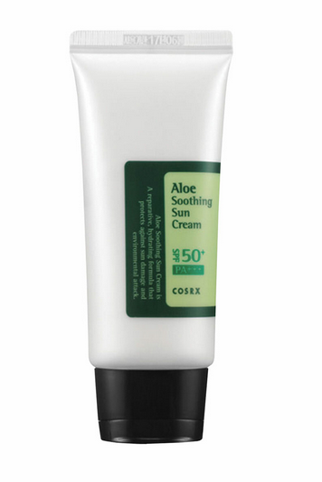

Más que un básico
Dentro de casa también necesitas filtro solar y si además es hidratante y calmante, mejor. La textura es muy ligera y no deja rastros blancos, además es vegano y libre de parabenos. Cosrx Aloe Soothing Sun Cream SPF 50

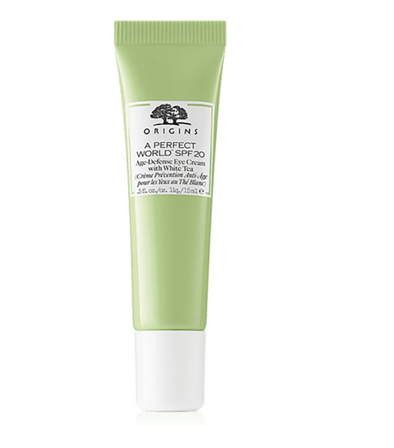

Ojos
Hay algunos lentes que ya cuentan con filtro de luz azul para cuidar tu retina. Añade protección al contorno de ojos con este bloqueador que contiene té blanco como antioxidante natural. Crema para ojos Origins A Perfect World

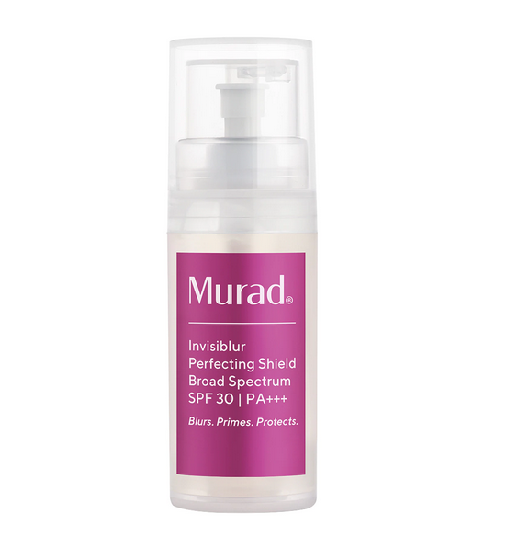

Rostro
Este primer es un 3-en-1 que actúa como protector solar, antioxidante y minimizador de poros para darte un acabado perfecto mientras controla los radicales libres que deja la luz azul en tu piel. Murad Invisiblur SPF 30

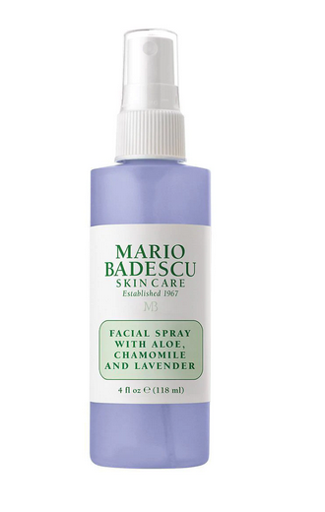

Durante el día
Si aún así sientes tu piel cansada tras algunas horas, dale un boost con este spray que, además de hidratarla, reducirá la oxidación gracias a su fórmula con vitamina C. Hidratante facial Mario Badescu Skin Care Aloe, Chamomile and Lavender

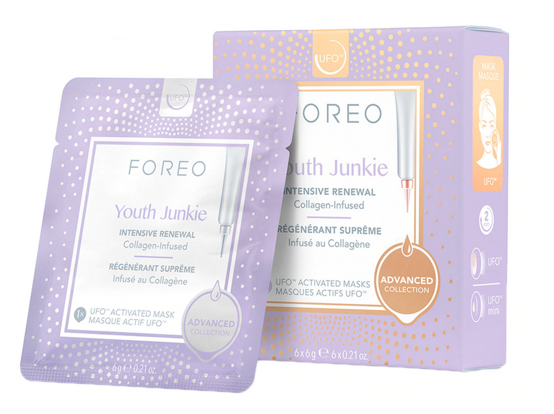

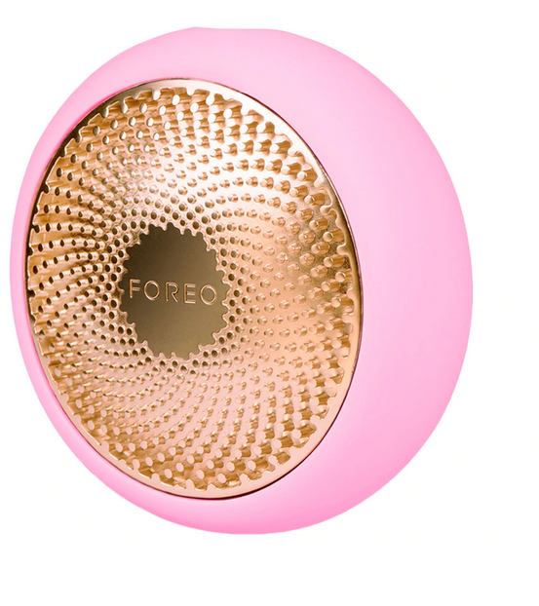
Por la noche
Las mascarillas UFO de Foreo se activan con un aplicador de luz LED roja para actuar más allá de la superficie de tu piel. Con Youth Junkie tendrás una infusión de colágeno profunda en sólo 2 minutos. Aplicador UFO Pearl y mascarilla facial Youth Junkie

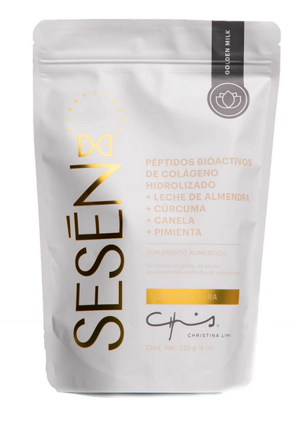

Para beber
El estrés detiene la producción de colágeno. Relájate y aprovecha los beneficios de la leche dorada ayurvédica con colágeno, antioxidantes y vitaminas B3 y B6. Suplemento Alimenticio Sesen Golden Milk

Acerca de Liverpool
Liverpool, líder en tiendas departamentales tiene presencia en toda la República Mexicana a través de 263 almacenes, incluyendo Suburbia, a los que incorporan también 27 centros comerciales en 15 estados del país y diversas boutiques. Durante 170 años ha ofrecido la mayor cantidad de productos y servicios integrados de calidad; desde lo último en moda para la toda familia hasta asesoría en decoración de interiores, incluyendo alimentos y bebidas, hogar, tecnología y mucho más. Además, cuenta con el mejor programa en mesa de regalos. Liverpool es una de las mejores empresas para trabajar en México y emplea a más de 70,000 personas en toda la República Mexicana. Su compromiso es operar con la mayor eficiencia, crecimiento, innovación, prestigio, servicio, rentabilidad y adaptación a mercados específicos. Liverpool genera un alto sentido de responsabilidad sobre nuestro entorno.

Sigue a Liverpool en www.liverpool.com.mx | IG: @liverpool_mexico | FB: /liverpoolmexico | TW: @liverpoolmexico
Consulta la sala de prensa de Liverpool en https://www.elpuertodeliverpool.mx/sala-prensa/sala-prensa.html

Contacto de prensa

